**2 неделя. День 1.**

|  |  |  |  |  |  |  |  |
| --- | --- | --- | --- | --- | --- | --- | --- |
| № рецепта | Наименование блюда | Цена, | Масса порции | Пищевые вещества (гр) | | | энергет. цен.(Ккал) |
| руб. | Белки | Жиры | Углеводы |
| 179/83 | Каша молочная Дружба без сахара | 42,11 | 200 | 5,41 | 3,49 | 41 | 214,67 |
| 42/83 | Сыр порциями | 17,81 | 20 | 4,68 | 4,5 | 0 | 74,2 |
|  | Масло сливоч | 24,34 | 10 | 0,13 | 7,25 | 0,09 | 66,1 |
| 1025/83 | Какао с молоком без сахара | 17,24 | 200 | 3,54 | 3,43 | 23,46 | 101,81 |
|  | Хлеб пшеничный | 3,38 | 30 | 2,28 | 0,18 | 15,69 | 69,9 |
|  | Йогурт | 60,48 | 270 | 4,35 | 2,58 | 11,98 | 45 |
|  | **ИТОГО:** | **166,00** | **730,00** | **18,53** | **19,48** | **79,90** | **575,25** |

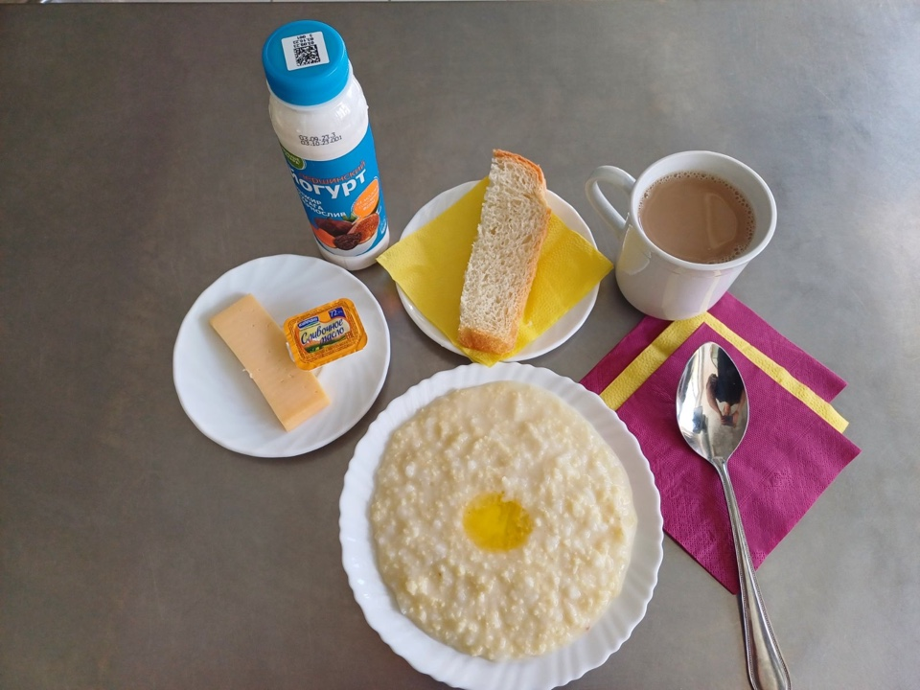

**2 неделя. День 2.**

|  |  |  |  |  |  |  |  |
| --- | --- | --- | --- | --- | --- | --- | --- |
| № рецепта | Наименование блюда | Цена, | Масса порции | Пищевые вещества (гр) | | | энергет. цен.(Ккал) |
| руб. | Белки | Жиры | Углеводы |
|  | Овощи порционно | 30,92 | 60 | 0,36 | 0 | 2,52 | 9 |
| контр. | Котлета рыбная бужок на пару (горбуша) | 93,26 | 90 | 12,45 | 14,71 | 15,41 | 296,66 |
| 759/83 | Картофельное пюре | 35,82 | 150 | 3,07 | 4,1 | 32 | 148,04 |
| 1024/83 | Кофейный напиток без сахара | 15,00 | 200 | 2,09 | 1,48 | 23,92 | 118,85 |
|  | Хлеб пшеничный | 3,38 | 30 | 2,28 | 0,18 | 15,69 | 69,9 |
|  |  |  |  |  |  |  |  |
|  | **ИТОГО:** | **166,00** | **530,00** | **18,35** | **18,99** | **79,25** | **578,50** |

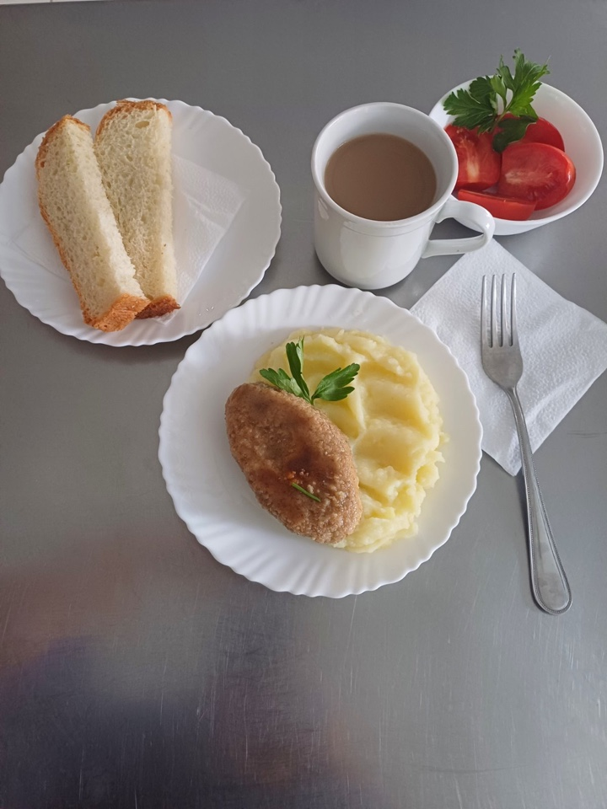

**2 неделя. День 3.**

|  |  |  |  |  |  |  |  |
| --- | --- | --- | --- | --- | --- | --- | --- |
| № рецепта | Наименование блюда | Цена, | Масса порции | Пищевые вещества (гр) | | | энергет. цен.(Ккал) |
| руб. | Белки | Жиры | Углеводы |
|  | Овощи порционно | 27,54 | 60 | 0,48 | 0 | 1,8 | 9 |
| 654/83 | Бифштекс рубленый на пару | 119,31 | 90 | 10,61 | 13,73 | 23,94 | 209,42 |
| 179/83 | Каша кукурузная | 11,72 | 150 | 3,92 | 3,91 | 34,13 | 158,9 |
| 1009/83 | Чай без сахара | 3,87 | 200 | 0,19 | 0 | 13,63 | 54,9 |
|  | Хлеб пшеничный | 3,38 | 40 | 2,98 | 036 | 19,54 | 89,2 |
|  |  |  |  |  |  |  |  |
|  | **ИТОГО:** | **166,00** | **540,00** | **19,09** | **19,00** | **116,80** | **588,53** |

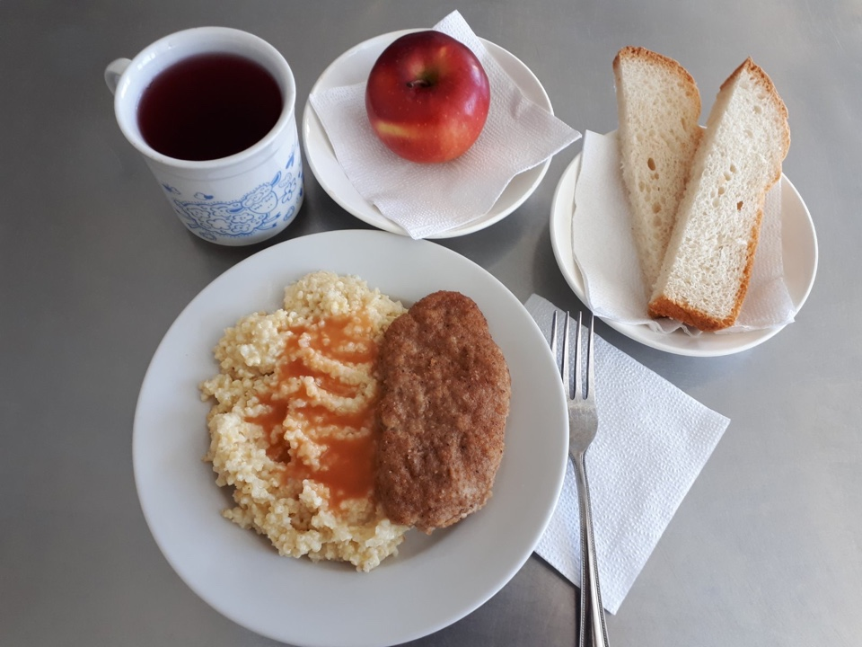

**2 неделя. День 4.**

|  |  |  |  |  |  |  |  |
| --- | --- | --- | --- | --- | --- | --- | --- |
| № рецепта | Наименование блюда | Цена, | Масса порции | Пищевые вещества (гр) | | | энергет. цен.(Ккал) |
| руб. | Белки | Жиры | Углеводы |
|  | Овощи порционно | 35 | 60 | 0,48 | 0 | 1,8 | 9 |
| 319/16 | Котлета из филе индейки  на пару | 105,79 | 90 | 10,07 | 13,33 | 9,64 | 210,46 |
| 179/83 | Каша гречневая | 15,75 | 150 | 4,53 | 6,02 | 31,23 | 208,57 |
| 1010/83 | Чай с лимоном без сахара | 6,08 | 200 | 1,14 | 0 | 17,9 | 56,99 |
|  | Хлеб пшеничный | 3,38 | 40 | 2,98 | 0,36 | 19,54 | 89,2 |
|  | Фрукт сезонный | 42,51 | 100 | 0,90 | 0 | 8,4 | 38 |
|  | **ИТОГО:** | **166,00** | **540,00** | **19,20** | **19,71** | **80,11** | **574,22** |

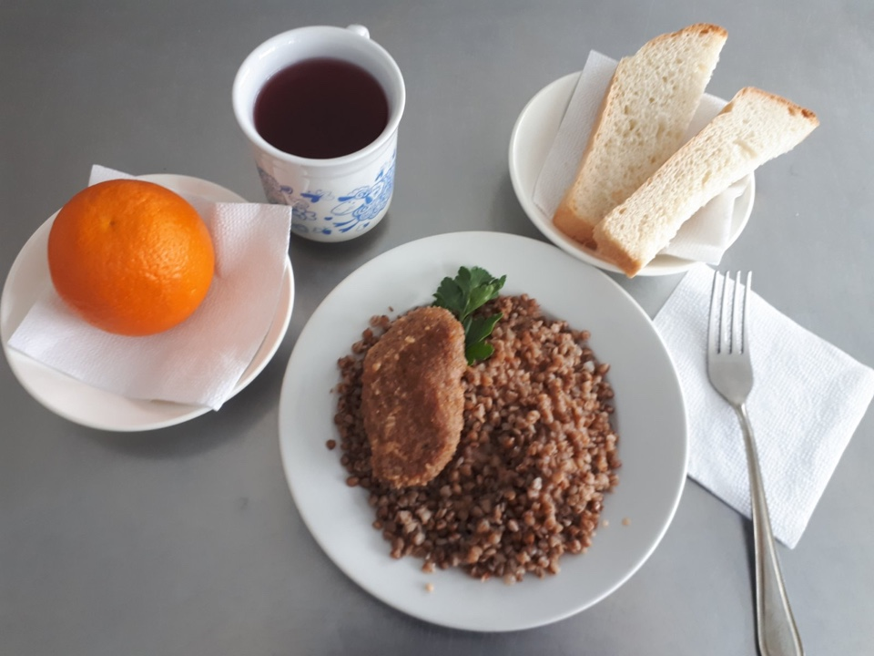

**2 неделя. День 5.**

|  |  |  |  |  |  |  |  |
| --- | --- | --- | --- | --- | --- | --- | --- |
| № рецепта | Наименование блюда | Цена, | Масса порции | Пищевые вещества (гр) | | | энергет. цен.(Ккал) |
| руб. | Белки | Жиры | Углеводы |
| 497/83 | Пудинг из творога без сахара | 108,00 | 170 | 15,17 | 18,85 | 41,85 | 402,91 |
| 1025/83 | Какао с молоком без сахара | 19,81 | 200 | 2,09 | 1,48 | 23,92 | 118,85 |
|  | Хлеб пшеничный | 3,38 | 40 | 298 | 0,36 | 19,54 | 89,2 |
|  | **ИТОГО:** | **166,00** | **510,00** | **19,14** | **19,21** | **83,62** | **585,01** |
|  |  |  |  |  |  |  |  |

